Rygg- och corepass

Vindrutetorkaren
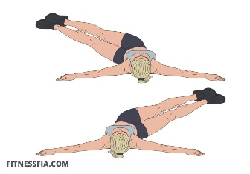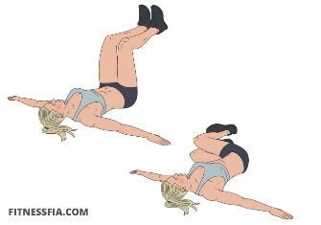Alternativ: om svanken inte blir kvar i golvet, vinkla benen 45 grader.
Repetitioner: 12rep på vardera sida x 3 varv, vila 30sek mellan varje varv.
- Ligg med ryggen mot golvet och sträck ut armarna 90 grader från dina sidor.
- Böj dina höfter 90 grader och lyft benen rakt upp i luften. Andas djupt in i magen och håll din core.
- Vrid höfterna åt vänster och sänk benen så långt du kan mot golvet. Lyft upp dem igen och för dem till andra sidan. Det är en repetition.

Dead Bug
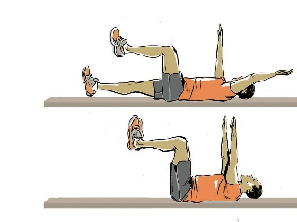
Repetitioner: 12rep på vardera sida x 3varv, vila 30sek mellan varje varv.
- Ligg på rygg med armar och ben utsträckta mot taket. Böj knäna i 90 grader. Aktivera din coremuskulatur så att ryggen är platt mot golvet.
- Sänk långsamt vänster arm och höger ben ner mot golvet tills du känner att nedre delen av ryggen är på väg att lyfta från golvet.
- Gå tillbaka till utgångsläget och gör samma sak på motsatt sida.
- Det här är en repetition.

- Bird Dog

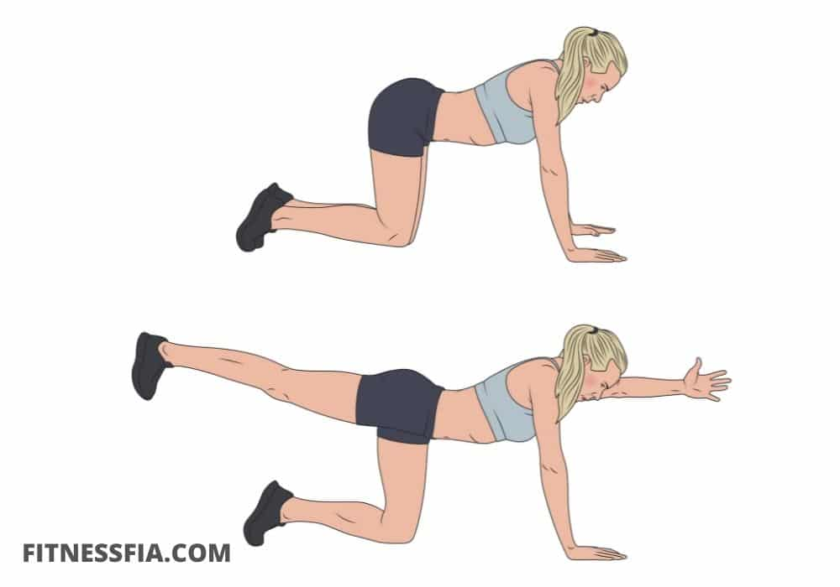
Repetitioner: 12rep på vardera sida x 3varv, vila 30sek mellan varje varv.
- Ställ dig på alla fyra.
- För in svansbenet så att bäckenet är vinkelrätt mot golvet. Detta görs genom att du tiltar bäckenet uppåt, framåt. Håll din core.
- Förläng och sträck ut din högra arm och vänstra ben samtidigt. Undvik att vrida i någon riktning. Tänk att du ska bli så raklång som möjligt. Benen och armarna ska alltså inte uppåt, utan rakt framåt/bakåt.
- Återgå till alla fyra och upprepa på motsatt sida.
- Roterande sidoplanka
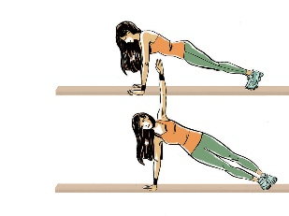
Repetitioner: 12rep på vardera sida x 3varv, vila 30sek mellan varje varv.
- Utgå från armhävningsposition.
- Hitta balansen på höger hand och sträck upp vänster arm mot taket. Placera vänster fot ovanpå den högra, så att du står med sidan av högerfoten i golvet.
- Håll stilla i ett par sekunder och rotera ner till armhävningsposition igen. Fortsätt sedan upp med en sidoplanka åt andra hållet balansera på vänster hand och sträck upp högerarmen mot taket. Håll i ett par sekunder, och gå sedan ner till utgångspositionen igen.
- Det här är en repetition.

- Dead Lift med 2 fyllda vattenflaskor/hantlar
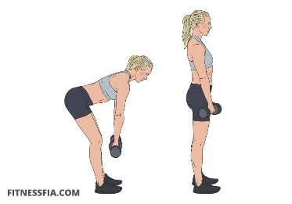
Repetitioner: 12rep x 3varv, vila 30sek mellan varje varv.
- Håll vattenflaskorna/hantlar i händerna framför låren med handflatorna riktade mot kroppen. Stå med fötterna höftbrett från varandra, knäna lätt böjda.
- Håll knäna lätt böjda, tryck tillbaka höfterna och fäll genom midjan samtidigt som du sänker hantlarna mot golvet.
- Pressa med hjälp av rumpan och magmusklerna för att återgå till stående. Det är en repetition.
- Fällkniven
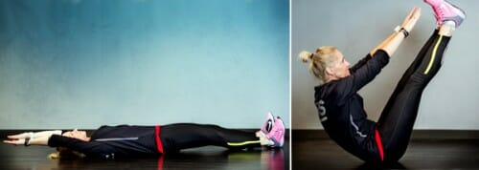
Repetitioner: 12rep x 3varv, vila 30sek mellan varje varv.
- Inled övningen liggandes på rygg med benen raka och händerna ovanför ditt huvud.

- Dra kontrollerat upp dina ben samtidigt som du gör en situps med överkroppen. Dina händer ska sedan möta dina tår i mitten av övningen, innan du långsamt går tillbaka till startpositionen.

- Sträva efter att hålla benen och armarna raka under hela rörelsebanan, samt att tekniken är kontrollerad.

7. Russian Twist
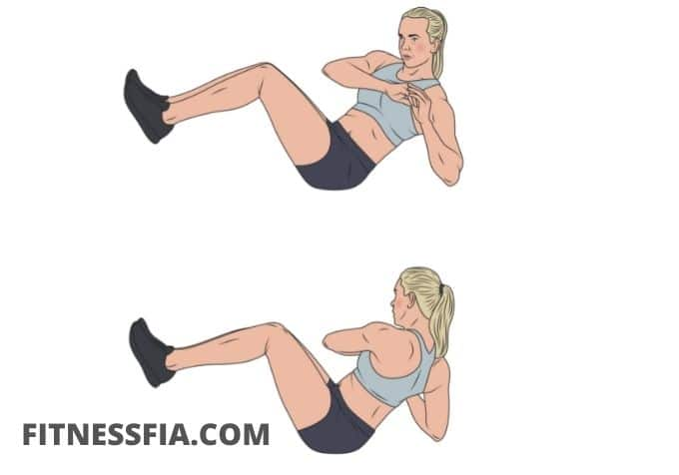
Repetitioner: 12rep på vardera sida x 3varv, vila 30sek mellan varje varv.
- Sätt dig ner på marken/golvet och ta tag i en valfri viktplatta eller hantel.
- Lyft upp benen så att de är ovanför marken samtidigt som du lutar överkroppen en bit bakåt.
- Brösta upp dig och spänn bålen.
- Flytta sedan kontrollerat vikten från sida till sida.

